**МИНОБРНАУКИ РОССИИ**

**Санкт-Петербургский государственный**

**электротехнический университет**

**«ЛЭТИ» им. В.И. Ульянова (Ленина)**

**Кафедра САПР**

отчет

**по лабораторной работе №3**

**по дисциплине «Программирование»**

Тема: Программа на С++ ищущая сумму выражения

|  |  |  |
| --- | --- | --- |
| Студент гр. 4352 |  | Редкокаша Р. Ю. |
| Преподаватель |  | Калмычков В. А. |

Санкт-Петербург

2024

**Оглавление**

1 Исходная формулировка задания 3

2 Определение неясностей 3

3 Математическая постановка 3

4 Контрольный пример 3

5 Ограничения 4

6 Организация интерфейса пользователя 4

7 Реализация ввода-вывода 4

8 Внутреннее представление данных 4

9 Описание алгоритма 5

10 Тексты программ 5

11 Результаты работы программ 6

Выводы 6

**Цель работы.**

Написание программы для нахождения значений для каждого элемента суммы и самой суммы, записывающая всё в файл.

# Исходная формулировка задания

Составить программу, производящую вычисления для нахождения суммы и каждого элемента в отдельности по формуле: $U\left(i\right)=\frac{{(-1)}^{i}x^{4i}}{\left(4i\right)!}$, для введённого *x*, до тех пор, пока элементы не будут меньше введённой границы. Программа должна делать остановки по мере вывод значений.

# Определение неясностей

Вывод данных осуществляется в режиме «scientific». Принято не проводить доскональный мат анализ. Требуется отобразить 7 знаков после запятой.

# Математическая постановка

Для упрощения вычислений следует преобразовать исходное выражение:

$$U\left(i\right)=\frac{{(-1)}^{i}x^{4i}}{\left(4i\right)!}=U\left(i-1\right)\frac{X}{4i\left(4i-1\right)\left(4i-2\right)\left(4i-3\right)}, X= x^{4}, U\left(0\right)=1$$

# Контрольный пример

*Eps = 1E-200, x = 150*

|  |  |  |
| --- | --- | --- |
| 1 | -2,1093750E+07 | -2,1093750E+07 |
| 2 | 6,3563756E+12 | 6,3563545E+12 |
| 3 | -2,7086828E+17 | -2,7086192E+17 |
| 4 | 3,1393559E+21 | 3,1390850E+21 |
| 5 | -1,3667861E+25 | -1,3664722E+25 |
| … | … | … |
| 184 | 2,4505072E-191 | -2,2619629E+46 |
| 185 | -4,1708158E-194 | -2,2619629E+46 |
| 186 | 6,9470781E-197 | -2,2619629E+46 |
| 187 | -1,1325305E-199 | -2,2619629E+46 |
| 188 | 1,8072328E-202 | -2,2619629E+46 |

# Ограничения

Вводимые данные ограничены ёмкостью double. Для eps допустимы значения от 0 до 1.

# Организация интерфейса пользователя

Данные отображаются в программной консоли и файле в формате текста и знаков. Для чисел отображается 7 знаков после запятой.

|  |  |
| --- | --- |
| О1 | Задание:  u(i)=(-1)^ix^(4i)/(4i)!  Автор: Редкокаша Роман Юрьевич Версия: 3.1  Группа: 4352  Даты: начало: 10.10.2024 - конец: 10.10.2024 |
| О2 | Введите 0 < Eps < 1: |
| I1 | $±d___d___d$ or $±d.d___de±d___d$ |
| O3 | Неверное значение! Попыток осталось: $d.d_(7)_de±d___d$ Введите Eps: |
| O4 | Попытки кончались. Eps будет равен: $d.d_(7)_de±d___d$ |
| O5 | Введите x: |
| I2 | $±d___d___d$ or $±d.d___de±d___d$ |
| O6 | --------------------------------------- |
| O7 | | N | U | Eu | |
| O8 | | | | | |

В файл выводятся: X = $d___d,$ Eps = $d.d_(7)_de±d___d$ и фрагменты O6-8.

# Реализация ввода-вывода

|  |  |  |  |
| --- | --- | --- | --- |
| Библиотека | Ввод | Вывод | Дробная часть |
| iostream | cin | cout |  |
| iomanip |  |  | cout.setf(ios:: scientific);  cout.precision(7); |

# Внутреннее представление данных

|  |  |  |
| --- | --- | --- |
| Имя | Тип | Назначение |
| *i* | unsigned long long | Счёт попыток и номера слагаемых |
| *Eps* | double | Нижняя граница вычислений |
| *x* | Аргумент вычислений |
| *Eu* | Сумма слагаемых |
| *U* | Слагаемое |

# Описание алгоритма

Программа запрашивает на ввод нижнюю границу 0<*Eps*<1, на ввод которой даётся 3 попытки, в противном случае используется 1E-10. Затем аргумент вычислений (*x*). Дальше программа вычисляет слагаемые, выводит их и их сумму в виде таблицы, занося всё в файл “log.txt”. Каждые 100 значений программа ставится на паузу.

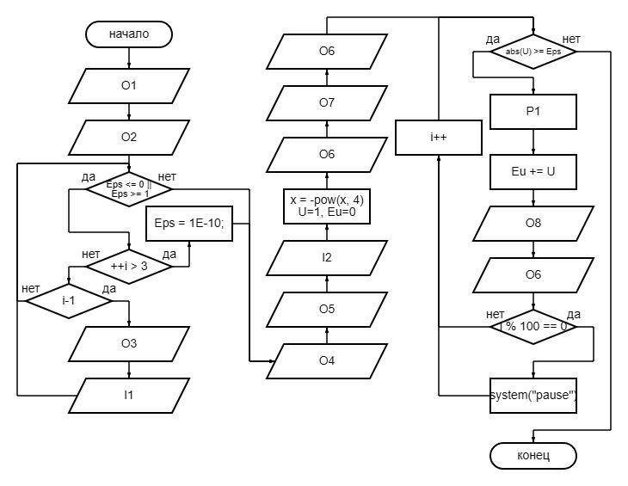

*\*Р1 – U *= x / (4 * i * (4 * i - 1) * (4 * i - 2) * (4 * i - 3))*

# Тексты программ

/*я—»√ћјя –”“ќ…я—»√ћј

* Задание:

* u(i)=(-1)^ix^(4i)/(4i)!, Σu

* Автор: Редкокаша Роман Юрьевич Версия: 3.1

* Группа: 4352

* Даты: начало: 10.10.2024 - конец: 10.10.2024

*/

#include "iostream"

#include "fstream"

#include "iomanip"

#include "cmath"

using namespace std;

int main() {

setlocale(LC_ALL, "RUSSIAN");

cout.setf(ios::scientific);

//cout.setf(ios::fixed);

cout.precision(7);

cout << "Задание:\n"

<< "u(i) = (-1) ^ ix ^ (4i) / (4i)!, Eu\n"

<< "Автор: Редкокаша Роман Юрьевич\tВерсия : 3.1\n"

<< "Группа: 4352\n"

<< "Даты : начало: 10.10.2024 - конец : 10.10.2024" << endl;

fstream F("log.txt", ios::out);

unsigned long long i = 0;

double Eps = 0;

i = 0;

cout << "Введите 0 < Eps < 1: ";

while (Eps <= 0 || Eps >= 1) {

if (++i > 3) {

Eps = 1E-10;

cout << "Попытки кончались. Eps будет равен: " << Eps << endl;

break;

}

if (i-1) { cout << "Неверное значение! Попыток осталось: " << 4 - i << "\nВведите Eps: "; }

cin >> Eps;

}

cout << "Введите x: ";

double x;

cin >> x;

F << "X = " << x << " Eps = " << Eps << '\n';

x = -pow(x, 4);

double U = 1, Eu = 0;

cout << "---------------------------------------" << endl;

cout << noshowpos << '|' << setw(5) << left << 'N' << '|' << setw(15) << 'U' << '|' << setw(15) << "Σu" << '|' << endl;

cout << "---------------------------------------" << endl;

F << "---------------------------------------" << endl;

F << noshowpos << '|' << setw(5) << left << left << 'N' << '|' << setw(15) << 'U' << '|' << setw(15) << "Σu" << '|' << endl;

F << "---------------------------------------" << endl;

for (i = 1; abs(U) >= Eps; i++)

{

U *= x / (4 * i * (4 * i - 1) * (4 * i - 2) * (4 * i - 3));

Eu += U;

cout << noshowpos << '|' << setw(5) << left << i << '|' << setw(15) << showpos << U << '|' << setw(15) << Eu << '|' << endl;

cout << noshowpos << "---------------------------------------" << endl;

F << noshowpos << '|' << setw(5) << left << i << '|' << setw(15) << showpos << U << '|' << setw(15) << Eu << '|' << endl;

F << noshowpos << "---------------------------------------" << endl;

if (i % 100 == 0) {

system("pause");

}

}

F.close();

return 0;

}

# Результаты работы программ

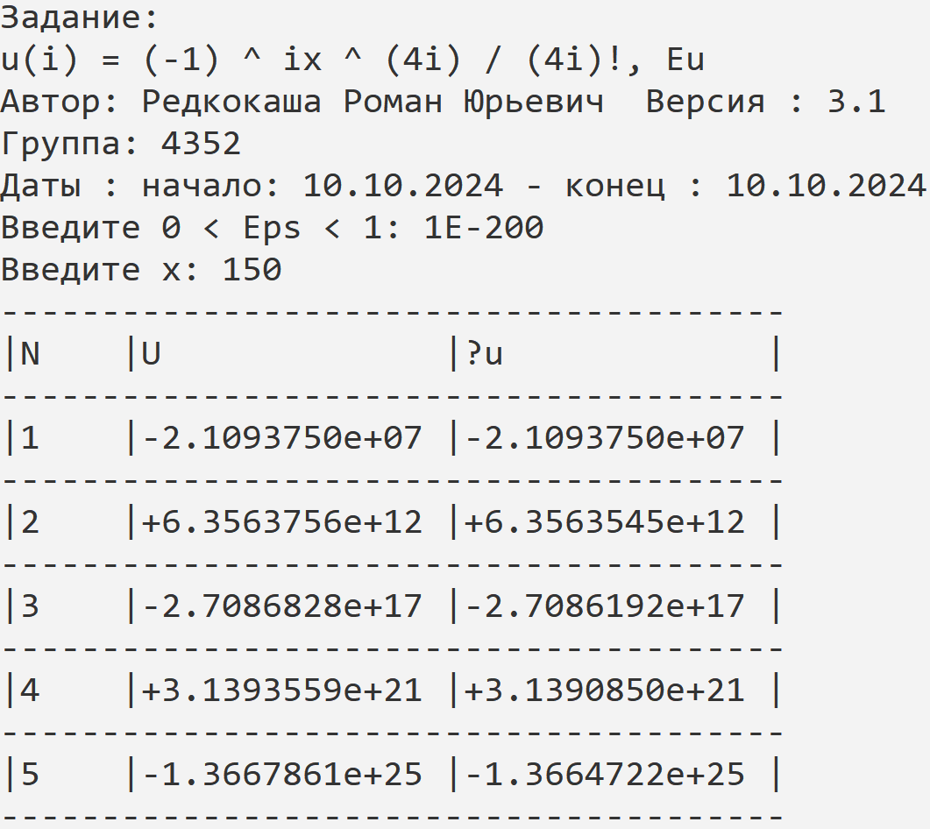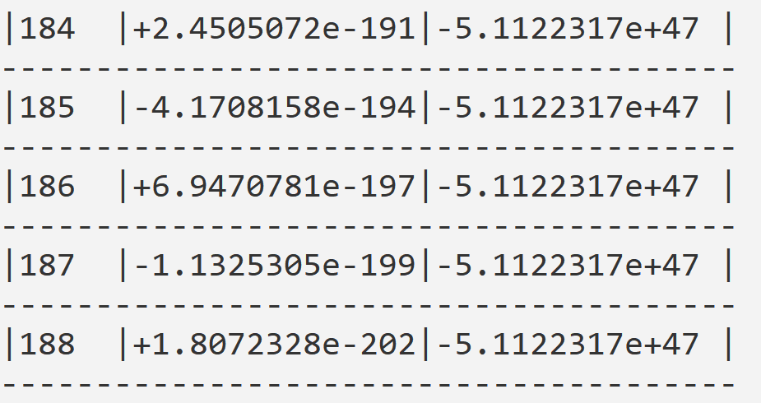

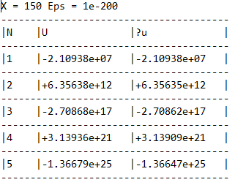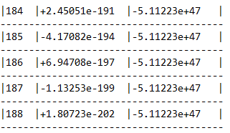

Выводы.

Написал программу, которая высчитывает сумму значений, вычисляемых по формуле в задании, оптимизировав формула для более быстрого вычисления машиной. Которая выводит результаты в формате таблицы и записывает всё в текстовый документ. Обнаружена проблема со знаками для значений, выходящих за рамки значения.